Name ............................................................ Klasse ............. Datum ......................
Getreide

5. Arbeitsblatt Getreide

Im Getreidefeld
Hier haben sich 15 Getreidearten und Getreideprodukte versteckt.
Finde sie waagerecht und senkrecht heraus.

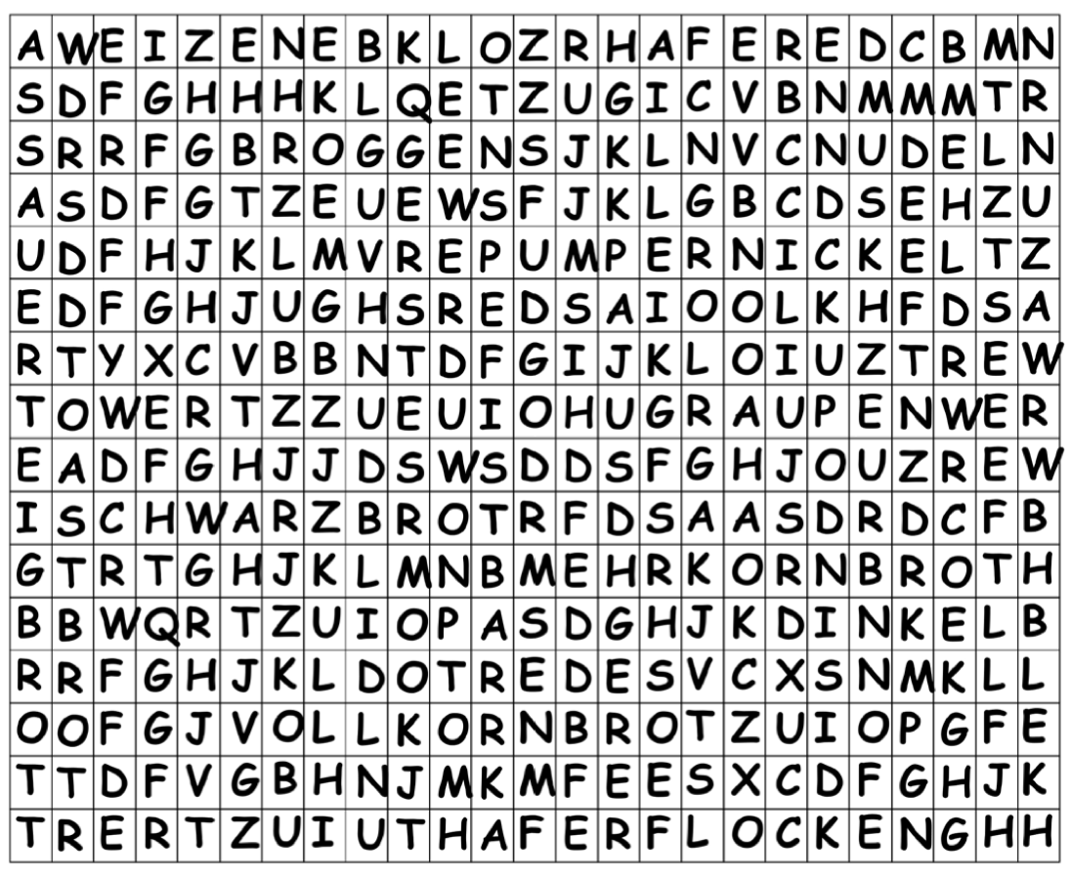

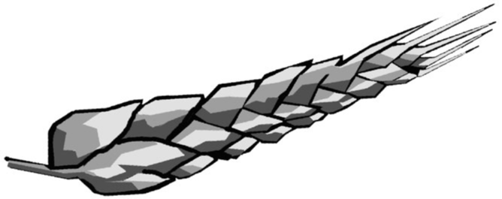

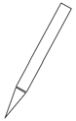
Hessisches Ministerium für Umwelt, Klimaschutz, Landwirtschaft und Verbraucherschutz Werkstatt Ernährung 21

